Preparándose para guiar la Escuela Bíblica de Vacaciones-Preescolares

Declaración de propósito
Este plan de una hora está diseñado para dar un vistazo general al material para preescolares de Escuela Bíblica de Vacaciones LifeWay- El Rancho Vaquero.

Recursos que conseguir
Para las mesas
- 5 Manuales para el líder de preescolares EBV 2010-El Rancho Vaquero (Catálogo Ítem #005187686)
- 5 Paquetes de actividades para preescolares EBV 2010-El Rancho Vaquero (Catálogo Ítem #005187685)
- 1 CD para escolares y preescolares EBV 2010-El Rancho Vaquero (Catálogo Ítem #005187681)
- 1 paquete de Ayudas para la enseñanza para preescolares y escolares EBV 2010-El Rancho Vaquero (Catálogo Ítem #005187688)
- 1 cencerro
- Un paquete de Guías para los padres (Catálogo Ítem #005187684)
- Un paquete de la Cruz 1-2-3(Catálogo Ítem #005187682)
Para decorar el salón: Artículos siguientes del paquete de Ayudas para la enseñanza para preescolares y escolares EBV 2010-El Rancho Vaquero:
- Ayudas Esc 20. Cartel del estudio: El Rancho Vaquero
- Ayudas Preesc 9. Marcadores para la Biblia
Paso 1
- 2 Sombreros (Si hace dos grupos necesitará 3 sombreros.) Opción: Puede usar 2 cubetas o cubos de hojalata de la EBV (Saddle Ridge Ranch Tin Bucket-005187499-$13.99-paquete de 3)
- Bolsa de dulces de su preferencia.
- Reproductor de CD
- CD para preescolares y escolares EBV 2010-El Rancho Vaquero
Paso 2
- Cinta adhesiva masking
- Hoja auto-adhesiva para fotocopiar las calcomanías
- Cinta adhesiva transparente (si no usa la hoja auto-adhesiva para las calcomanías)
- Tijeras
- Sombrero
- Cesto para la basura
- Rótulos para los corrales
- Pegamento
- Cencerro o CD
Paso 3
- 5 Manuales para el líder de preescolares EBV 2010-El Rancho Vaquero
- Cinco caballitos de palitos (Se consiguen en tiendas Dollar Tree o tiendas de juguetes.) Si no consigue los caballitos, use la plantilla para la cabeza del caballo que se encuentra en el CD Preescolares Manualidades y las instrucciones y lista de materiales en la página 38 del Manual para el líder de preescolares-EBV 2010, Caballo para galopar, Día 3, para preparar 5 caballitos.
- Cinta adhesiva masking
- Pegamento
Pasos 4
- Cinta adhesiva masking
- Tijeras

Recursos que preparar
Para las mesas
- Prepare una o dos manualidades para la semana de EBV como muestra para los participantes. Sugerimos la alforja vaquera (Día 1) y el arte de parches (Día 3).
- Prepare un cartoncito indicando el nombre y día de la manualidad. Colóquelo junto a la manualidad que preparó.
- Acomode los artículos del paquete de Ayudas para la enseñanza para preescolares y escolares EBV 2010-El Rancho Vaquero por día.
Para decorar el salón
- Recorte los marcadores para la Biblia-Ayudas Preesc 9.
- Péguelos en los cuadros del Cartel del estudio-El Rancho Vaquero (Ayudas Esc 20)
Paso 1
- Vierta los dulces en el sombrero
Paso 2
- Marque con cinta adhesiva masking la sección del piso rodeado por las sillas. Divida el área en cuatro partes iguales (tire una línea horizontal por la mitad del área y una vertical pasando la mitad de la horizontal) (+).
- Recorte las vacas por las líneas entrecortadas.
- Pegue una descripción detrás de cada vaca.
- Recorte los rótulos para los cuatro “corrales”.
- Recorte las calcomanías y échelas en el sombrero.
- Pegue las vacas dispersas alrededor del salón.
Paso 3
- Recorte las herraduras por las líneas entrecortadas.
- Prepare los 5 caballitos si va a usar la plantilla para la cabeza del caballo que se encuentra en el CD Preescolares Manualidades y las instrucciones en la página 38 del Manual para el líder de preescolares-EBV 2010, Caballo para galopar, Día 3.
Paso 4
- Recorte la carreta (o arme la carreta si usó las cuatro piezas).
- Esconda las cuatro ruedas antes de comenzar la sesión.

Recursos que copiar
Paso 2
- Copie las vacas en cartoncito. Necesita 15 copias (30 vacas)
- Copie las descripciones en papel
- Copie las calcomanías en papel auto-adhesivo. Si no tiene papel auto-adhesivo, copie las calcomanías en papel.
Paso 3
- Copie las herraduras
- Copie el caballo del establo y amplíe 129% (de 8.5″ x 11″ a 11″ x 17″).
- Si no puede ampliar el dibujo, copie las cuatro partes del caballo en el establo en cartoncito para armarlo como un rompecabezas.
Paso 4
- Copie la carreta y amplíela 129% (de 8.5″ x 11″ a 11″ x 17″).
- Si no puede ampliar la carreta, copie las cuatro partes de la carreta en cartoncito para armarla como un rompecabezas
- Copie las cuatro ruedas de la carreta en cartoncito.

Descripción de la pared focal
Centralizado a la izquierda de la pared focal, coloque el Cartel del estudio: El Rancho Vaquero. Pegue una bota en cada cuadro (marcadores para la Biblia).

Centralizado a la derecha de la pared focal, coloque el caballo en el establo y pegue las herraduras que usarán para el Paso 3 alrededor del caballo, al azar. (Vea el ejemplo en la hoja con la figura del caballo en el establo en este plan.)

Descripción del arreglo del salón
Acomode las sillas en forma de círculo. En el centro de cada grupo coloque dos sombreros de vaquero con dulces.

Acomode dos mesas contra la pared para exhibir el material de escolares de EBV 2010.
En las mesas, despliegue los 5 Manuales para el líder de preescolares EBV 2010-El Rancho Vaquero y los 5 Paquetes de actividades para preescolares EBV 2010-El Rancho Vaquero por días, incluyendo los artículos del paquete de Ayudas para la enseñanza que correspondientes a cada día. Despliegue además las manualidades que preparó con los cartoncitos de identificación.

En la esquina de una de las mesas coloque la computadora para que los participantes puedan revisar el contenido del CD.

Pegue las vacas que usará en el Paso 2 alrededor del salón.

Coloque los 5 caballitos que usará en el Paso 3 alrededor del salón o en las esquinas del salón, como mejor le convenga.

Sugerencias para decoración
Cubra las mesas para los materiales con manteles de colores sólidos, telas con motivos del oeste o vaqueros, manteles plásticos del Rancho Vaquero (# Catálogo 005187496)

Puede colocar una silla en la entrada con un par de botas de vaquero, un sombrero, una soga enrollada y bandanas. También puede incluir una cobija con motivo de vaqueros.
En una esquina del salón puede preparar una fogata con tres pedazos de leña, papel de seda anaranjado y amarillo simulando una flama. Coloque un abaniquito de baterías en medio de los pedazos de leña para dar movimiento a la flama. Puede conseguir un juego de cafetera y tazas rústicas (se consiguen en cualquier departamento de equipo para acampar) para colocar junto a la fogata.

Si lo desea, prepare la carreta cubierta siguiendo las instrucciones en CD Preesc 16. Vea un ejemplo de las instrucciones en la página 13 del Manual para el líder de preescolares EBV 2010-El Rancho Vaquero

Refiérase el CD para Escolares y Preescolares, artículo CD Admin 19- Decoración y CD Preesc 4, para ideas adicionales.

El catálogo de EBV-Rancho Vaquero tiene artículos para decorar como banderines, herraduras auto-adhesivas, y figuras de papel que puede usar si lo desea.

Equipo audiovisual
Computadora lap-top; reproductor de CD; CD para Preescolares y Escolares-Rancho Vaquero; extensión eléctrica

Procedimientos de enseñanza
Paso 1: Bienvenida (10 minutos)
- Reciba a los participantes en la puerta diciendo: Bienvenidos al Rancho Vaquero, un rancho en Montana. Permita que miren por el salón e invítelos a tomar asiento. Tan pronto todos los participantes hayan llegado, tome el sombrero de vaquero que tiene para este paso y únase al círculo. Diga: Mientras los preescolares exploran muchos de los lugares divertidos en nuestro Rancho Vaquero, también descubrirán algunas grandes respuestas. Antes de emprender el recorrido en el Rancho Vaquero, vamos a conocernos un poco más.
- Explique que al sonar la música pasarán el sombrero hacia la derecha. Cuando la música se detenga, la persona que tenga el sombrero dirá su nombre y con qué grupo de preescolares trabaja. Si la música se detiene y la persona que tiene el sombrero ya compartió, pídale que pase el sombrero a la persona a su izquierda o la derecha. Jueguen hasta que todos los participantes hayan compartido. Nota: Si su grupo es muy grande, hagan dos círculos y pasen dos sombreros, jugando a la misma vez.

Paso 2: Marcando el ganado en El Rancho Vaquero (15 minutos)
- Agradézcales la participación. Diga algo como: Una de las tareas importantes en el Rancho Vaquero es marcar el ganado para saber a qué corral pertenecen. En nuestro Rancho encontraremos cuatro grupos de personas muy importantes que debemos identificar. Llame la atención a los cuatro espacios marcados en el piso. Explique que, durante esta semana, estaremos “acorralando” preguntas y “asegurando” respuestas. Señale a las vacas desplegadas por todo el salón. Mencione que los cuatro cuadros en el piso representan cuatro corrales. Cada corral representa a un grupo de personas importantes en nuestro Rancho: bebés, preescolares de 2 años, preescolares de 3 a 5 años, y los líderes. Identifique los “corrales” colocando los rótulos correspondientes.
- Permita que los participantes pasen el sombrero y tomen varias calcomanías. Explique que, cuando suene el cencerro, los participantes buscarán vacas, leerán la descripción en la parte de atrás, las “marcarán” pegando la calcomanía que identifique el grupo al que pertenecen en la cadera de la vaca, y las colocarán en el “corral” correspondiente. Anímelos a trabajar en grupo y ayudarse unos a otros. Toque el cencerro y permita que trabajen durante 5 minutos. Toque el cencerro cuando falte 1 minuto, y cuando falten 30 segundos. Toque el cencerro cuando se les acabe el tiempo. Permita tiempo para repasar las características de cada grupo, asegurándose que el ganado ha sido “marcado” correctamente. Use las respuestas incluidas a continuación para asegurarse que el ganado ha sido “marcado” correctamente.
- Felicítelos por trabajar juntos. Después que terminen de compartir, anime la discusión preguntando: ¿Por qué es importante conocer las características de los niños a quienes vamos a enseñar? (Facilita el proceso de enseñanza. Ayuda a establecer la relación entre el líder y el niño. El líder necesita enseñar de acuerdo a la edad del preescolar.) ¿Por qué es importante conocer las responsabilidades y características de los líderes? (Conocer sus responsabilidades facilita su preparación y enseñanza. El líder sabe lo que tiene que hacer y cómo hacerlo.)
Respuestas para la actividad: Características de los bebés-1 año (página 66 del Manual para el líder de preescolares EBV 2010-El Rancho Vaquero): Desarrollan sentido de confianza cuando sus necesidades se suplen con amor y constancia; Sienten las actitudes y las expresiones de amor; Aprenden a asociar el nombre de Dios con el amor y la confianza; Pueden señalar la Biblia y los dibujos. Características de los preescolares de 2 años: ( páginas 65 y 67 del Manual para el líder de preescolares EBV 2010-El Rancho Vaquero): Saben de 5 a 300 palabras; Empiezan a formar frases; Se identifican por su género; Les gusta la repetición; Siguen direcciones sencillas; Empiezan a usar números; Repiten coritos; Saben algunos colores; Características de los preescolares de 3 a 5 años: ( página 3 del Manual para el líder de preescolares EBV 2010-El Rancho Vaquero): Controlan sus músculos grandes y están desarrollando la coordinación de las manos y los ojos; Necesitan actividad física; Se reconoce lo que dibujan; Son curiosos y preguntan ¿cómo? y ¿por qué?; Piensan en términos concretos; No pueden separar la realidad de la fantasía; Están aprendiendo a compartir y esperar un turno; Están desarrollando su conciencia; Disfrutan los juegos de los versículos bíblicos; Expresan amor a Dios y a Jesús; Características de los líderes: ( página 3 del Manual para el líder de preescolares EBV 2010-El Rancho Vaquero): Proveen espacio y oportunidades para que los preescolares corran, salten, brinquen y hagan juegos activos; Usan palabras que expresan exactamente lo que están diciendo-Evitan términos abstractos; Están preparados para hablar acerca de lo que es real y lo que es imaginario; Animan a los preescolares a hacer las cosas que son capaces de hacer solos; Proveen oportunidades para que los niños jueguen y trabajen juntos, tomen turnos, y compartan; Guían a los preescolares a ser amables y ayudar a otros; Relacionan los versículos bíblicos con las actividades de los preescolares; Proveen oportunidades para que los niños jueguen y canten canciones a Jesús.

Paso 3-Vistazo a las sesiones (15 minutos)
- Diga: Los niños hacen preguntas desde el momento en que aprenden a hablar. En el Rancho Vaquero, buscaremos las respuestas para algunas de las preguntas que los niños de hoy están haciendo. Para nuestros preescolares de 3 a 5 años, buscaremos algunas respuestas simples en la Biblia.
- Pídales a los participantes que formen 5 grupos. (Recuerde que 1 persona puede ser un grupo. Si es necesario, usted puede ser uno de los grupos.) Distribuya los 5 caballitos que preparó para este paso.
- Diga: Cada sesión se desarrolla alrededor de cinco componentes: El título (la pregunta para el día), la historia bíblica, la frase clave, y la verdad para la vida. Mencione que cada caballito ya ha sido identificado con el Día y el título o pregunta para ese día. Señale al cartelón que preparó con el caballo y las herraduras. Explique que cada grupo debe encontrar las herraduras que pertenecen al día que se les ha asignado. A cada caballito le faltan tres herraduras. Indique que, cuando suene el cencerro, los participantes deben buscar en las páginas 8 y 9 del Manual para el líder de preescolares EBV 2010-El Rancho Vaquero para encontrar las herraduras que les corresponden. Cuando hayan encontrado sus herraduras, deberán pegarlas en orden en el palito del caballito, debajo del título. El primer grupo que termine debe exclamar el lema de la EBV: ¿Necesitas respuestas? ¡Pregúntale a Dios! Toque el cencerro y permita 5 minutos para que trabajen. Toque el cencerro cuando les falte 1 minutos, cuando falten 30 segundos y cuando se les acabe el tiempo.
- Permita que los demás grupos completen sus caballitos. Recalque que la frase clave para los Días 3 y 5 también es el versículo para la EBV. Felicítelos por su participación tan animada.

Paso 4: Completando la carreta (10 minutos)
- Pídales a los participantes que se acomoden formando un grupo grande. Después que se acomoden, enseñe la carreta que preparó para este paso. Pregunte: ¿Qué le falta a la carreta?” (Las cuatro ruedas). Mencione que hay cuatro ruedas escondidas por el salón. Pídales que le ayuden a encontrar las ruedas. Comience a buscar las ruedas por el salón, pero permita que los participantes encuentren las ruedas. Según las vayan encontrando, regresen al grupo grande. Pida a los participantes que tienen las ruedas que lean la palabra en cada rueda. Pregunte: ¿Qué describen estos cuatro elementos? Permita que compartan. Afirme las respuestas diciendo: Estos cuatro elementos describen cómo aprenden los preescolares. Hablen de cada rueda, una a la vez, pegándola a la carreta según hablan de ella. Cuando hablen de la rueda Imitación mencione cómo usted comenzó a buscar las ruedas y ellos le imitaron. Cuando hablen de la rueda de Actividad recalque todas las actividades en las que han participado. Cuando hablen de la rueda de Repetición mencione que este año hay más repetición en las actividades de los preescolares porque la repetición es tan vital en el aprendizaje de los preescolares.
- Mencione la importancia de que las personas que trabajan con los preescolares entiendan estos cuatro elementos. Sin ellos la enseñanza de preescolares no será efectiva.

Paso 5: Comentarios finales (8 minutos)
- Diríjase a la mesa donde tiene los paquetes de actividades para los preescolares. Mencione que las tarjetas son para los padres de los preescolares.
- Muestre el paquete de Ayudas para la enseñanza de preescolares y escolares y recalque que las iglesias solamente necesitan un paquete para escolares y preescolares. Necesitarían paquetes múltiples si tienen clases múltiples.
- Mencione que el CD contiene la música así como todas las ayudas didácticas para complementar las sesiones. y todos los recursos administrativos.
- En cuanto a las rotaciones, la iglesia debe decidir si los preescolares rotarán como los escolares o si tendrán todas las actividades en el mismo salón. Las rotaciones de los preescolares son separadas de las de los escolares. En caso de espacio limitado, las maestras pueden rotar en vez de los niños. El Manual para el líder de preescolares incluye sugerencias para refrigerios para que los niños participen en la preparación. Estas sugerencias son útiles de considerar. También incluye el estudio misionero y las actividades para la recreación y las manualidades. Las manualidades incluyen dos manualidades por día para escoger.
- El CD contiene una versión abreviada de la canción tema de la EBV para los preescolares.
- Cada plan de enseñanza contiene puntos de conexión con los niños. Estos son sugerencias en cómo usar la conversación para enseñar verdades bíblicas a los niños.
- Hay planes de enseñanza para los líderes que trabajarán con bebés a 2 años, con actividades apropiadas para los de 2 años.
- Por último, este año durante el Día 5 se repasarán las verdades y los versículos de las sesiones anteriores en vez de tratar con una sesión adicional. Celebraremos el hecho de poder estar contentos porque Dios tiene un plan para nosotros.
- Invítelos a examinar las ayudas para la enseñanza, las muestras de las manualidades y otros recursos antes de partir.

Paso 6: Oración (2 minutos)
- Cierre en oración pidiendo al Señor por los niños que serán alcanzados por medio de las EBV durante el próximo verano y por los líderes que serán reclutados y entrenados.
- Manténganse a la disposición de los participantes que deseen conversar o tengan preguntas según examinan los materiales.



Saben de 5 a 300 palabras.
Empiezan a formar frases.
Se identifican por su género.
Siguen direcciones sencillas.
Les gusta la repetición.
Empiezan a usar números.
Repiten
coritos.

Saben algunos colores.
Desarrollan sentido de confianza cuando sus necesidades se suplen con amor y constancia.
Sienten las actitudes y expresiones de amor.
Aprenden a asociar el nombre de Dos con el amor y la confianza.
Pueden señalar la Biblia y los dibujos.
Necesitan actividad física.
Controlan sus músculos grandes y están desarrollando la coordinación de sus ojos y manos.

Se reconoce lo que dibujan.
Son curiosos y preguntan ¿cómo? y ¿por qué?
Piensan en términos concretos.
No pueden separar la realidad de la fantasía.
Están aprendiendo a compartir y esperar turnos.
Disfrutan los juegos de los versículos bíblicos.
Están desarrollando su conciencia.
Expresan amor a Dios y a Jesús.
Provee espacio y oportunidades para que los preescolares corran, salten, brinque y hagan juegos activos.
Usa palabras que expresan exactamente lo que está diciendo. Evita términos abstractos.
Está preparado para hablar acerca de lo que es real y lo que es imaginario.
Anima a los preescolares a hacer las cosas que son capaces de hacer solos.
Guía a los preescolares a ser amables y ayudar a otros.
Provee oportunidades para que los niños jueguen y trabajen juntos, tomen turnos y compartan.

Relaciona los versículos bíblicos con las actividades de los preescolares.
Provee oportunidades para que los niños jueguen y canten canciones a Jesús.

Corral #1: Bebés—1 año
Corral #2: 2 años
Corral #3: 3-5 años
Corral #4: Líderes


Verdad
Yo soy especial porque Dios
me hizo
Verdad
Dios siempre me amará y me cuidará.
Verdad
El plan de Dios para mí es que yo lo ame.
Verdad
Yo puedo ser como Jesús cuando oro y ayudo a otros.

Verdad
Puedo estar contento porque Dios tiene un plan para mí.
Historia
Dios hizo a Adán y Eva
Génesis 2:7-8,15-24
Historia
Dios cuidó de José.
Génesis 43:1-28
Historia
Zaqueo aprendió
acerca del plan de Dios.
Lucas 19:1-10

Historia
Jesús alimentó a la gente.
Marcos 6:30-46; Juan 6:1-13
Historia
Pablo escribió una carta.
Filipenses 1:1-2;
4:4-9
Frase clave
Fui hecho de una manera maravillosa.
Salmos 139:14

Frase clave
Dios te cuida.
1 Pedro 5:7

Frase clave
Dios tiene planes para mí.
Jeremías 29:11
Frase clave
Jesús dijo: Ámense unos a otros como yo los he amado.
Juan 13:34
Frase clave
Dios tiene planes para ti.
Jeremías 29:11

Día 1
¿Quién soy?

Día 2
¿Se interesa Dios por mí?
Día 3
¿Cuál es el plan de Dios para mí?
Día 4
¿Cómo puedo ser como Jesús?
Día 5
¿Qué hago ahora?


3-5
años
Preescolares

3-5
años
Preescolares

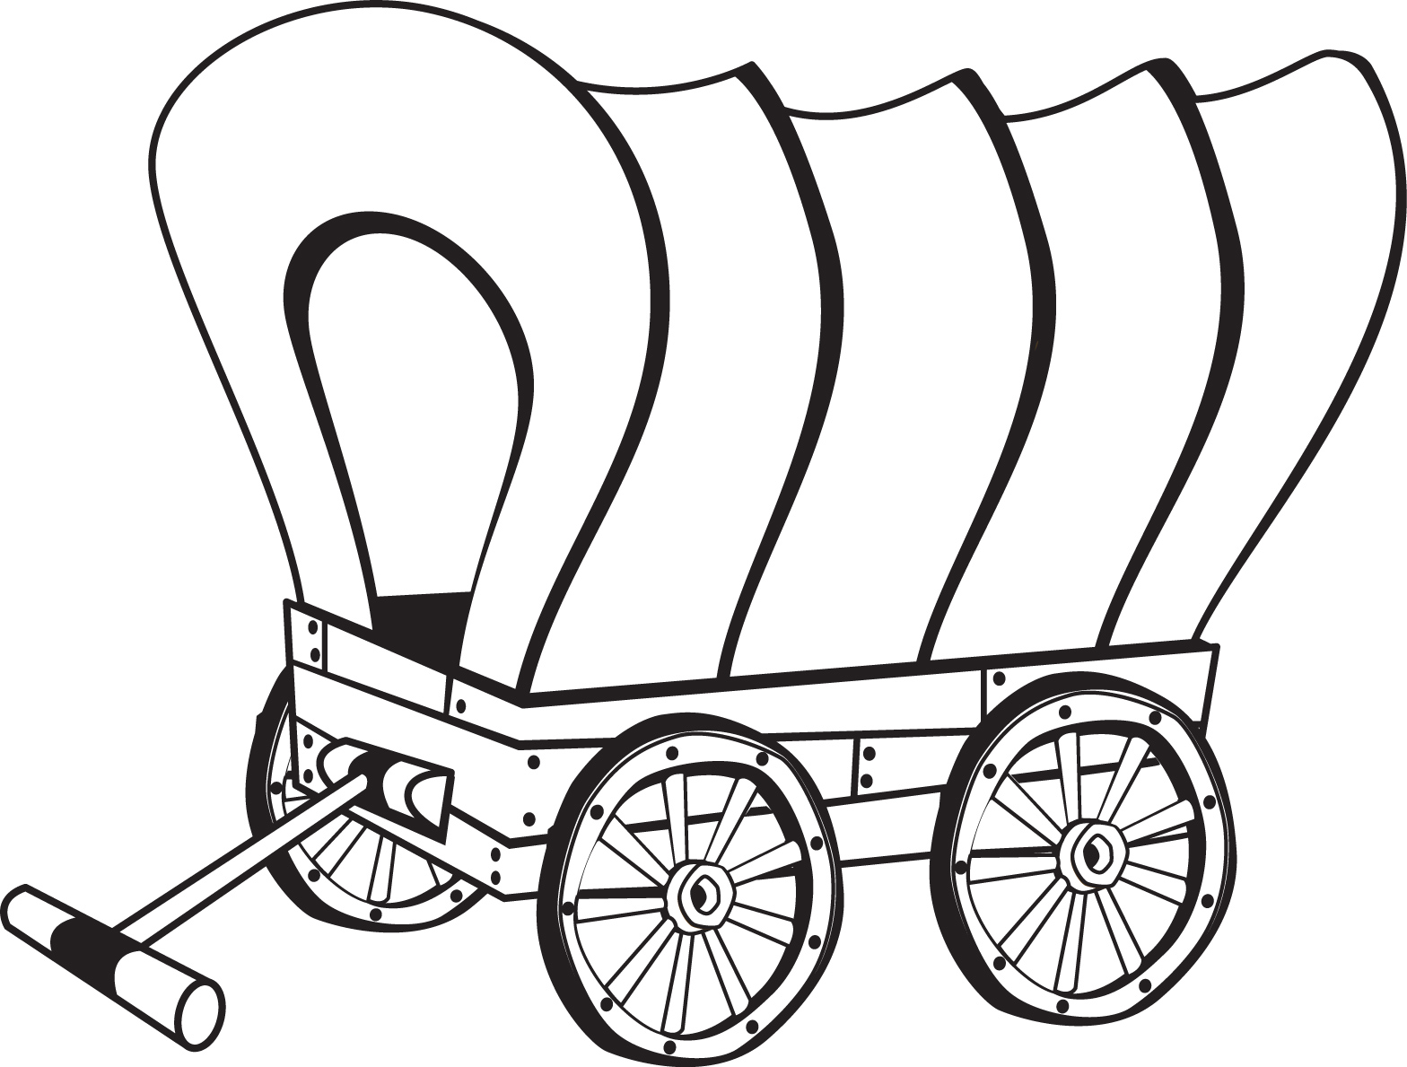

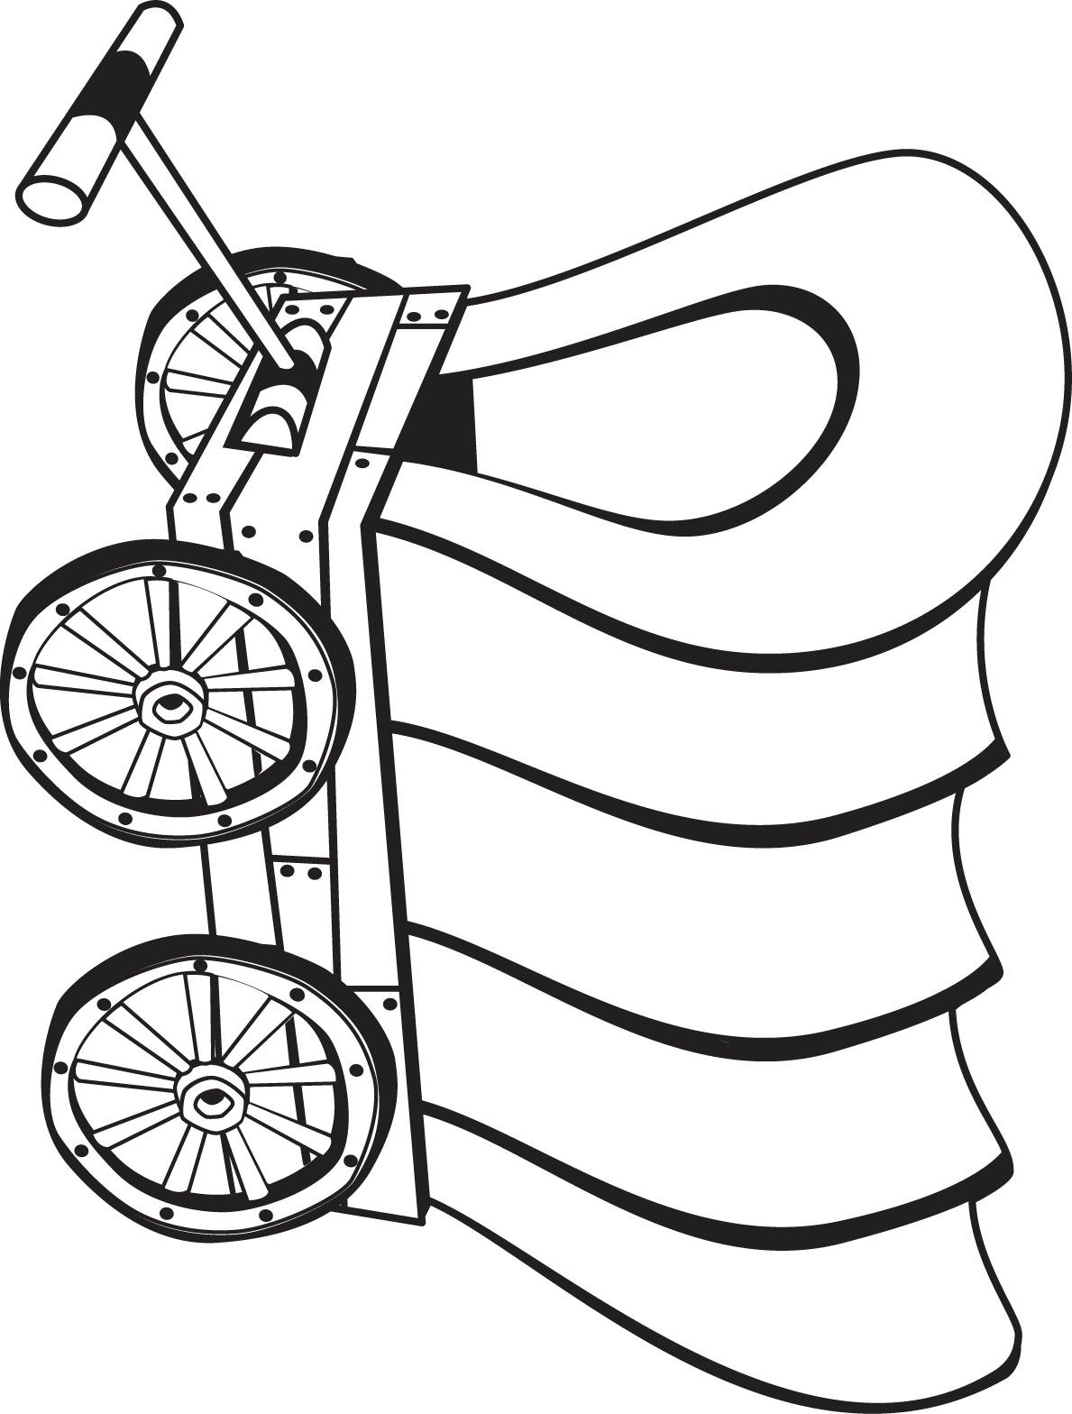

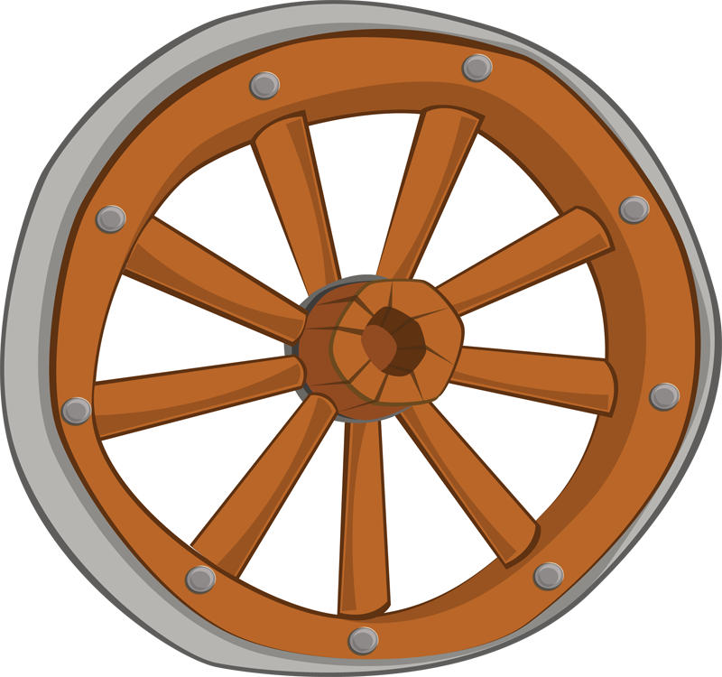
Repetición
Amor
Imitación
Actividad

Imitación
Repetición

Amor
Actividad

